Тема «Використання інтелект - карт в початковій школі»
Підготувала вчитель початкових класів Очко Ніна Петрівна

Вступ
«Хто володіє інформацією - той володіє світом». Автором цього відомого висловлювання більше двох століть тому став Натан Ротшильд. Сучасне 21-ше століття гордо назване епохою "інформаційних технологій". Саме тому крилатий вислів Ротшильда не лише не застаріває, але стає актуальнішим з кожним днем.
Одне із завдань школи – навчити молодь не лише оперативно знаходити потрібну інформацію, а й уміти її проаналізувати, запам’ятати, застосувати. Одним з найефективніших методів запам`ятовування, структурування, аналізу інформації та ідей є інтелект-карти (або карти розуму). Суть методу в тому, щоб певним графічним чином зафіксувати свої думки на папері, впорядкувати їх та отримати цілісну картину.
Інтелект-карта – це незамінна маршрутна карта – пам’ятка, яка дозволяє від початку організувати інформацію так, щоб мозку було легко з нею працювати. За допомогою такої карти кожен зможе швидше та легше запам’ятовувати та згадувати потрібні факти (в порівнянні з традиційними записами)
Інформація, оформлена у вигляді інтелект-карт, легко і просто вкладається в голові людини тому, що вона записана на «мові мозку», якому властиве асоціативно-візуальне мислення.
Сьогодні я хочу показати актуальність та доречність використання інтелект-карт на різних етапах уроків у початковій школі. Висвітлити цю технологію, як таку, що допомагає оптимізувати навчальний матеріал та сприяє розвитку уяви, пам'яті та образного мислення.
Я розробила фрагмент уроку з використанням інтелект-карт, щоб показати практичні можливості та потенціал при використанні їх на уроках.
Карти знань ідеально підходять для використання в школах, можуть бути застосовані до будь-яких видів завдань, активізують в учнів різного віку творче мислення, організацію і вирішення проблем. Гнучкість карт знань дозволяє розглядати будь-яку тему або питання, вони можуть використовуватися для всього класу, групи або індивідуально.
Навчати дітей складати інтелект-карти слід починати з демонстрації вже готових зразків, а потім пробувати складати колективно на дошці, потім - у групах, а лише після цього, можна давати завдання скласти індивідуально таку карту.
Так у першому класі на одному з перших уроків розвитку зв’язного мовлення на тему «Навчальне приладдя» можна провести бесіду за відповідною картою розуму.
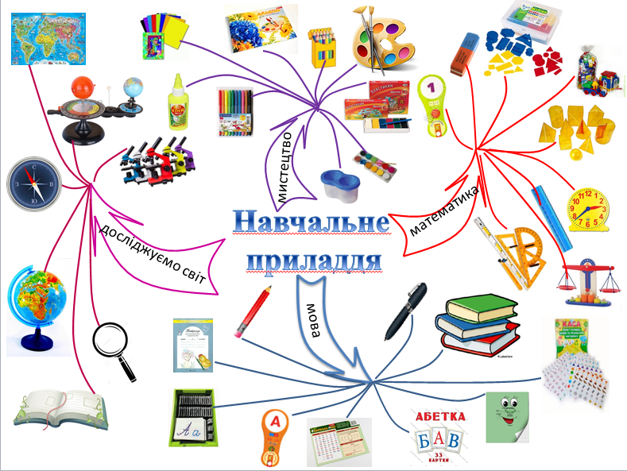
А на тему «Іграшки» запропонувати та надати дітям можливість спробувати самостійно розглянути і прочитати карту.
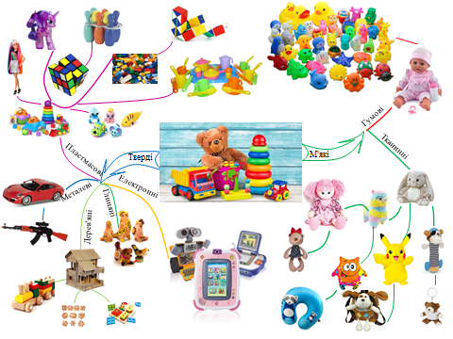
Іграшки

Коли вже діти навчаться читати готові карти розуму, переходимо до групового їх складання. Наприклад, на уроці з курсу «Я досліджую світ» у другому класі.
Фрагмент уроку на тему «Пори року та їх ознаки. Впізнаю пори року. Спостереження за сезонними змінами у природі»
- Діти, розгадайте ребус
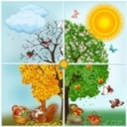
- Погляньте на дерево і скажіть, чим воно незвичне.
- Як гадаєте, про що будемо говорити сьогодні на уроці?
- У мене на столі лежить конверт з зірочками. Прочитайте, що написано на ньому.
- Не заглядаючи в конверт, кожен візьміть собі зірочку. (В конверті лежать помаранчева, блакитна, червона, зелена зірочки).
- Об’єднайтеся в групи за кольором зірки.
- Для отримання задоволення від роботи та гарного результату, давайте пригадаємо правила роботи в групах.
- Подумайте, яку пору року символізує ваш колір.
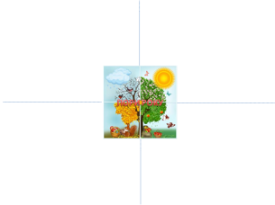
- Спікери команд, оберіть аркуш паперу з відповідною частиною дерева.
(Аркуш майбутньої інтелект-карти розрізається на чотири
частини. Кожна група працює лише з однією частиною).
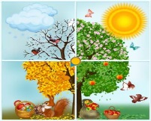
- В конверті «Пори року» знайдіть малюнки до вашої пори і наклейте в позначеному синім прямокутником місці.
ПОРИ РОКУ

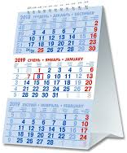
- Щоб дізнатись наступне завдання, розгадайте ще дин ребус.
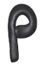
- Що відображається в календарях?
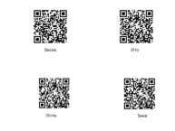
- За Q-кодом перегляньте уривок навчального мультфільму про свою пору року та підготуйтесь виконати наступне завдання.

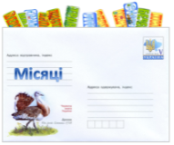
- З конверта «Місяці» виберіть назви місяців вашої пори року і наклейте після календарика.

- Хто може пояснити значення наступних малюнків?
- Доповніть свою частинку карти характерними явищами природи, малюнки яких зможете знайти в останньому конверті.
Явища
природи
- Завершивши роботу, підготуйте розповідь про свою пору року.
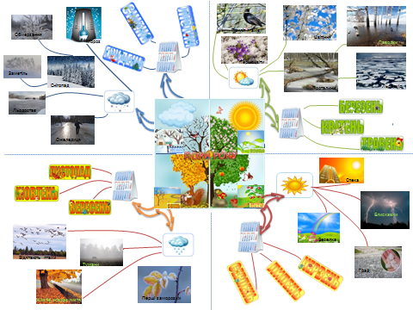

В третьому класі, після повторення особливостей та алгоритму роботи, діти складають інтелект - карти на задану тему, використовуючи допоміжний матеріал, підготовлений вчителем.

Опрацьовуючи таким чином різноманітні теми, діти навчаються складати інтелект-карти самостійно.

Заключна частина
Ментальні карти можна використовувати на різних етапах: під час актуалізації опорних знань, під час мотивації пізнавальної діяльності для розкриття теми уроку, під час узагальнення й систематизації, як домашнє завдання вивчення нового матеріалу, закріплення матеріалу, узагальнення матеріалу, написання доповіді, підготовка проекту, презентації, анотацій, конспектування тощо.
Проте, використання цієї технології у шкільній практиці потребує певної адаптації до вікових особливостей учнів, до освітнього середовища, до технічного забезпечення всіх учасників освітнього процесу.

